LAPORAN PRAKTIKUM UTS
Mata Kuliah Sistem Berbasis Pengetahuan
Dosen Pengampu: Usman Nurhasan, S.Kom., M.T.


Kelompok 2:
BAGAS NUSA TAMA (2341760003)
RAFIF TRI HARTANTO (2241760038)
REZA ANGELINA FEBRIYANTI (2341760015)
SITI ALIFIA AZZAHRA MUSTOFA (2341760019)

JURUSAN TEKNOLOGI INFORMASI
PROGRAM STUDI D-IV SISTEM INFORMASI BISNIS
POLITEKIK NEGERI MALANG
2026

BAB I
PENDAHULUAN
- Tema Sistem
Tema pada proyek ini adalah “Sistem Analisis Tren Hasil Penjualan Harian pada Toko Retail”. Sistem ini dirancang untuk membantu pemilik toko (owner) dalam memahami kondisi penjualan secara cepat dan informatif tanpa harus melihat data mentah. Sistem akan mengolah data transaksi penjualan menjadi insight berupa tren penjualan harian, perbandingan performa antar toko, serta identifikasi hari dengan penjualan tertinggi dan terendah.
Permasalahan utama dalam bisnis retail adalah banyaknya data transaksi yang sulit dipahami secara langsung, sehingga diperlukan sistem berbasis pengetahuan yang mampu mengubah data tersebut menjadi informasi yang mudah dianalisis. Dengan adanya sistem ini, owner dapat mengetahui apakah penjualan mengalami kenaikan atau penurunan, toko mana yang memiliki performa terbaik, serta pola penjualan harian yang terjadi.
Tema ini relevan dengan kebutuhan bisnis retail modern karena analisis tren penjualan menjadi dasar dalam pengambilan keputusan, seperti strategi pemasaran, pengelolaan stok, dan evaluasi performa toko. Selain itu, sistem ini juga mendukung konsep data-driven decision making, di mana keputusan bisnis didasarkan pada hasil analisis data yang objektif.
- Deskripsi Dataset
Dataset yang digunakan dalam proyek ini berasal dari platform Kaggle, yaitu dataset simulasi penjualan retail Indomaret. Dataset ini berisi data transaksi penjualan yang merepresentasikan aktivitas penjualan pada beberapa toko retail dengan berbagai atribut penting, seperti ID transaksi, tanggal transaksi, nama produk, kategori produk, jumlah unit terjual, harga satuan, total pendapatan (revenue), lokasi toko, serta metode pembayaran.
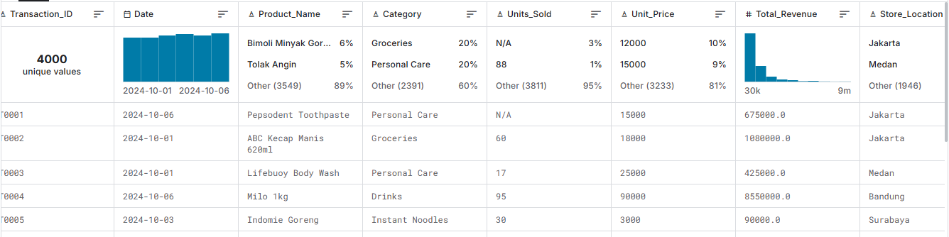

Akses Dataset Disini
Data tersebut mencerminkan kondisi nyata dalam operasional bisnis retail, di mana setiap transaksi mencatat informasi lengkap yang dapat digunakan untuk analisis performa penjualan. Dataset ini memiliki struktur yang terorganisir dan atribut yang saling berkaitan, sehingga memungkinkan dilakukan pengolahan data secara sistematis untuk menghasilkan insight yang relevan.
Selain itu, dataset memiliki variasi lokasi toko yang berbeda, sehingga dapat digunakan untuk melakukan analisis perbandingan performa antar toko. Variabel waktu dalam bentuk tanggal juga memungkinkan analisis berbasis waktu, khususnya tren penjualan harian yang menjadi fokus utama dalam sistem ini.
- Kesesuaian Data dengan Project
Dataset yang digunakan memiliki tingkat kesesuaian yang tinggi dengan proyek sistem analisis tren penjualan harian. Hal ini dikarenakan atribut-atribut dalam dataset secara langsung mendukung kebutuhan analisis yang dirancang dalam sistem.
Atribut tanggal memungkinkan dilakukan analisis tren penjualan harian, sehingga sistem dapat menentukan apakah penjualan mengalami kenaikan, penurunan, atau stagnasi dari hari ke hari. Atribut total pendapatan (revenue) menjadi indikator utama dalam mengukur performa penjualan, baik secara global maupun per toko. Sementara itu, atribut lokasi toko memungkinkan sistem untuk membandingkan performa antar toko dan mengidentifikasi toko dengan penjualan tertinggi maupun terendah.
Selain itu, keberadaan atribut kategori produk dan nama produk memberikan potensi pengembangan analisis lebih lanjut, seperti analisis preferensi produk atau kontribusi kategori terhadap penjualan, meskipun dalam proyek ini fokus utama tetap pada tren penjualan harian.
Dataset ini juga sesuai dengan konsep sistem berbasis pengetahuan karena data yang tersedia dapat diolah menjadi fakta, kemudian digunakan dalam penerapan rule pada metode seperti Forward Chaining, Backward Chaining, Teorema Bayes, dan Certainty Factor. Dengan demikian, data tidak hanya digunakan untuk analisis statistik, tetapi juga sebagai dasar dalam proses inferensi untuk menghasilkan keputusan.
Berdasarkan hal tersebut, dapat disimpulkan bahwa dataset yang digunakan telah memenuhi aspek relevansi, kelengkapan, dan kesesuaian konteks dengan proyek, sehingga sangat mendukung pembangunan sistem analisis tren penjualan harian pada toko retail.

BAB II
PREPROCESSING DATA
Preprocessing data merupakan tahap awal yang bertujuan untuk memastikan bahwa data yang digunakan dalam proses analisis berada dalam kondisi bersih, terstruktur, dan siap digunakan untuk pemodelan. Pada proyek ini, preprocessing dilakukan melalui tiga tahapan utama, yaitu data cleaning, data transformation, dan feature selection.
- Data Cleaning
Tahap data cleaning dilakukan untuk menangani permasalahan data yang tidak lengkap atau tidak sesuai format. Pada dataset ini ditemukan beberapa nilai yang tidak valid, khususnya pada atribut numerik seperti Units_Sold dan Unit_Price. Oleh karena itu, dilakukan konversi tipe data menjadi numerik agar dapat diproses secara matematis. Nilai yang tidak dapat dikonversi akan berubah menjadi nilai kosong (missing value).
Selanjutnya, nilai kosong pada atribut Units_Sold dan Unit_Price diatasi dengan metode imputasi menggunakan nilai median. Pemilihan median dilakukan karena lebih stabil terhadap outlier dibandingkan rata-rata. Selain itu, pada atribut Total_Revenue yang memiliki nilai kosong, dilakukan perhitungan ulang berdasarkan hasil perkalian antara Units_Sold dan Unit_Price, sehingga seluruh data revenue menjadi lengkap dan konsisten.
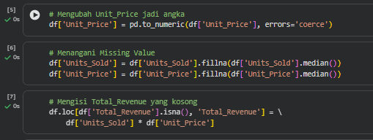
Selain itu, dilakukan pengecekan terhadap data duplikat berdasarkan atribut Transaction_ID untuk memastikan tidak terdapat data transaksi yang tercatat lebih dari satu kali. Tahap ini penting untuk menjaga keakuratan hasil analisis.
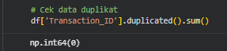
- Data Transformation
Tahap transformasi data dilakukan untuk mengubah data ke dalam format yang lebih sesuai untuk analisis. Atribut Date yang semula berbentuk teks diubah menjadi format datetime agar dapat dilakukan pengolahan berbasis waktu. Dari atribut tersebut kemudian diturunkan beberapa atribut baru, yaitu Year, Month, dan Day untuk mempermudah analisis temporal.
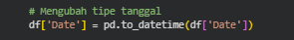
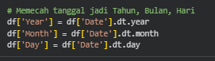
Selanjutnya, dilakukan agregasi data untuk menghasilkan informasi yang lebih bermakna. Data penjualan dikelompokkan berdasarkan tanggal untuk memperoleh total penjualan harian secara global, serta dikelompokkan berdasarkan kombinasi tanggal dan lokasi toko untuk memperoleh total penjualan harian per toko.
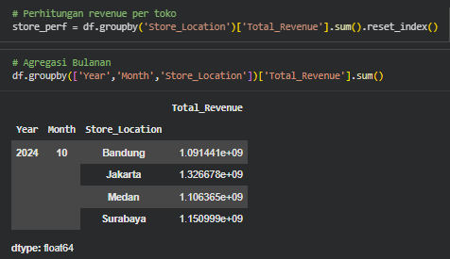
Untuk mendukung analisis tren, dilakukan perhitungan perubahan penjualan harian dengan membandingkan total penjualan hari ini dengan hari sebelumnya. Hasil dari perhitungan ini kemudian digunakan untuk menentukan status tren penjualan, yaitu naik, turun, atau stagnan.
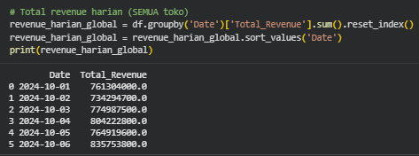
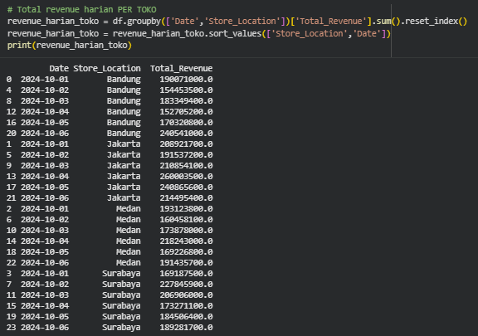
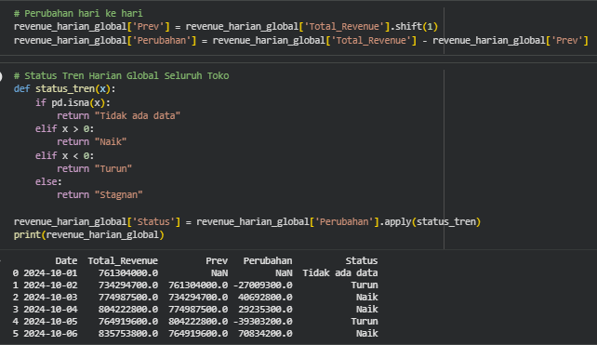
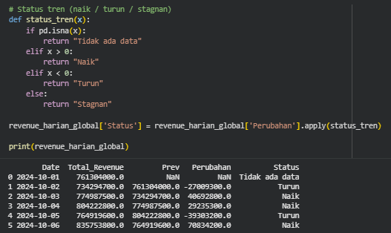
Selain itu, dilakukan juga perhitungan kontribusi penjualan setiap toko terhadap total penjualan keseluruhan dalam bentuk persentase, sehingga dapat diketahui peran masing-masing toko dalam keseluruhan performa penjualan.
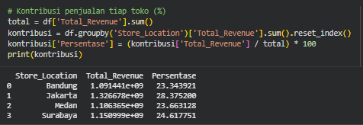
- Feature Selection
Tahap seleksi fitur dilakukan untuk menentukan atribut yang relevan dan digunakan dalam proses analisis serta pemodelan. Tidak semua atribut dalam dataset digunakan, melainkan hanya atribut yang memiliki hubungan langsung dengan tujuan sistem.
Fitur utama yang digunakan meliputi Date, Total_Revenue, dan Store_Location. Atribut Date digunakan untuk analisis tren harian, Total_Revenue digunakan sebagai indikator utama performa penjualan, dan Store_Location digunakan untuk analisis perbandingan antar toko.
Selain itu, atribut turunan seperti Perubahan dan Status Tren juga digunakan sebagai fitur tambahan untuk mendukung proses inferensi dalam sistem berbasis pengetahuan. Atribut lain seperti Product_Name, Category, dan Payment_Method tidak digunakan dalam analisis utama karena tidak secara langsung mempengaruhi perhitungan tren penjualan harian dalam konteks proyek ini.
Dengan melakukan seleksi fitur, proses analisis menjadi lebih fokus, efisien, dan sesuai dengan kebutuhan sistem yang dikembangkan.

BAB III
IMPLEMENTASI MODEL
- Implementasi Forward Chaining
Akses Colab Forward Chaining Disini
Metode Forward Chaining merupakan metode inferensi berbasis data (data-driven) yang memulai proses penalaran dari fakta yang tersedia, kemudian mencocokkan fakta tersebut dengan rule untuk menghasilkan kesimpulan. Pada penelitian ini, metode Forward Chaining digunakan untuk menjawab tiga tujuan utama, yaitu menentukan tren penjualan harian global, mengidentifikasi hari dengan penjualan tertinggi, serta menentukan toko dengan penjualan terendah.
Pada implementasinya, sistem terlebih dahulu mengambil fakta dari data hasil preprocessing, yaitu data agregasi penjualan harian dan data total penjualan per toko. Fakta tersebut kemudian dievaluasi menggunakan rule IF-THEN yang telah dirancang sebelumnya.
Untuk analisis tren penjualan harian global, sistem membandingkan total penjualan pada hari terakhir dengan hari sebelumnya. Jika nilai penjualan hari terakhir lebih besar, maka sistem menyimpulkan bahwa tren penjualan mengalami kenaikan. Hasil implementasi menunjukkan bahwa tren penjualan global berada pada kondisi naik, yang berarti terjadi peningkatan penjualan pada hari terakhir dibandingkan hari sebelumnya.
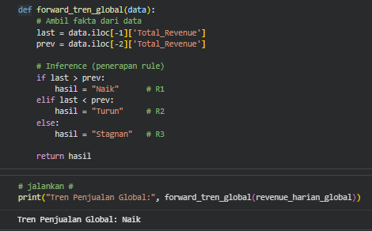
Pada analisis kedua, sistem digunakan untuk menentukan apakah tanggal tertentu, yaitu tanggal 3, merupakan hari dengan penjualan tertinggi. Sistem membandingkan nilai penjualan pada tanggal tersebut dengan nilai maksimum dari seluruh data penjualan harian. Hasil yang diperoleh menunjukkan bahwa tanggal 3 bukan merupakan hari dengan penjualan tertinggi, sehingga rule yang digunakan tidak terpenuhi.
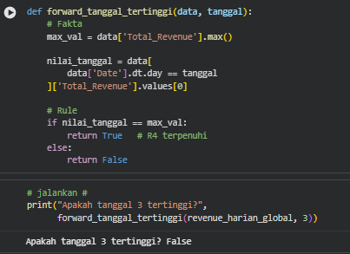
Selanjutnya, pada analisis performa toko, sistem mengevaluasi apakah toko dengan lokasi Jakarta memiliki nilai penjualan terendah dibandingkan toko lainnya. Sistem membandingkan total penjualan Jakarta dengan nilai minimum dari seluruh toko. Hasil yang diperoleh menunjukkan bahwa Jakarta bukan merupakan toko dengan penjualan terendah, sehingga rule yang digunakan juga tidak terpenuhi.
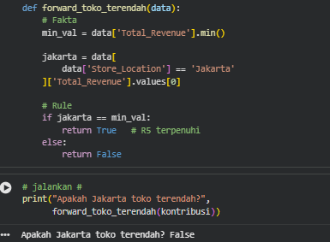

Implementasi ini menunjukkan bahwa metode Forward Chaining mampu menghasilkan keputusan secara langsung berdasarkan kondisi data tanpa memerlukan perhitungan tambahan. Metode ini efektif untuk kasus yang memiliki rule yang jelas dan deterministik, namun memiliki keterbatasan karena tidak mempertimbangkan tingkat ketidakpastian dalam data.
- Implementasi Backward Chaining
Akses Colab Backward Chaining Disini
Metode Backward Chaining merupakan teknik inferensi dalam sistem berbasis pengetahuan yang bekerja dengan pendekatan goal-driven, yaitu proses penalaran dimulai dari tujuan atau pertanyaan yang ingin dibuktikan, kemudian sistem akan menelusuri fakta yang ada untuk menentukan apakah tujuan tersebut terpenuhi atau tidak. Berbeda dengan Forward Chaining yang berangkat dari data, metode ini berfokus pada pembuktian suatu hipotesis.
Pada penelitian ini, metode Backward Chaining digunakan untuk menjawab tiga tujuan utama, yaitu menentukan apakah tren penjualan harian global mengalami kenaikan, apakah tanggal tertentu merupakan hari dengan penjualan tertinggi, serta apakah toko dengan lokasi tertentu memiliki penjualan terendah.
Untuk menjawab pertanyaan terkait tren penjualan global, sistem terlebih dahulu menetapkan goal berupa “tren global naik”. Selanjutnya, sistem mengambil fakta berupa total penjualan hari terakhir dan hari sebelumnya, kemudian membandingkan kedua nilai tersebut. Jika nilai penjualan hari terakhir lebih besar, maka goal dinyatakan terpenuhi. Hasil implementasi menunjukkan bahwa tren penjualan global mengalami kenaikan, sehingga goal berhasil dibuktikan.
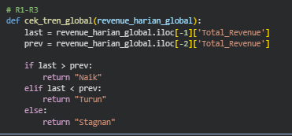
Pada analisis kedua, sistem mengevaluasi goal apakah tanggal 3 merupakan hari dengan penjualan tertinggi. Sistem mengambil nilai maksimum dari seluruh data penjualan harian, kemudian membandingkannya dengan nilai penjualan pada tanggal 3. Hasil yang diperoleh menunjukkan bahwa nilai penjualan pada tanggal 3 tidak sama dengan nilai maksimum, sehingga goal tidak terpenuhi.
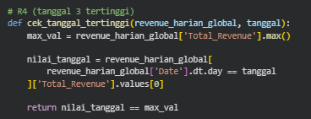
Selanjutnya, untuk analisis performa toko, sistem menetapkan goal apakah Jakarta merupakan toko dengan penjualan terendah. Sistem kemudian membandingkan total penjualan Jakarta dengan nilai minimum dari seluruh toko. Hasil yang diperoleh menunjukkan bahwa Jakarta tidak memiliki nilai penjualan terendah, sehingga goal tersebut juga tidak terpenuhi.
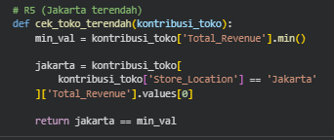

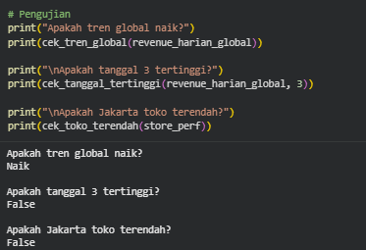
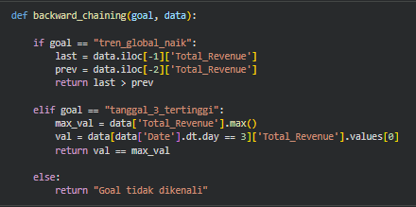

Implementasi metode Backward Chaining menunjukkan bahwa sistem mampu melakukan proses pembuktian terhadap suatu tujuan secara sistematis berdasarkan fakta yang tersedia. Metode ini sangat efektif digunakan untuk menjawab pertanyaan spesifik, namun memiliki keterbatasan karena hanya fokus pada satu goal dalam satu waktu dan tidak memberikan informasi tambahan di luar goal yang diuji.
- Implementasi Teorema Bayes
Akses Colab Teorema Bayes Disini
Metode Teorema Bayes digunakan untuk melihat kemungkinan suatu kondisi berdasarkan pola data yang terjadi. Berbeda dengan metode sebelumnya yang langsung memberi keputusan, pendekatan ini lebih melihat kecenderungan dari keseluruhan data, sehingga hasil yang diperoleh berupa probabilitas atau persentase. Pada penelitian ini, Teorema Bayes digunakan untuk menjawab tiga tujuan utama, yaitu mengetahui kecenderungan tren penjualan harian global, menentukan apakah tanggal tertentu merupakan hari dengan penjualan tertinggi, serta mengetahui apakah suatu toko memiliki penjualan terendah.
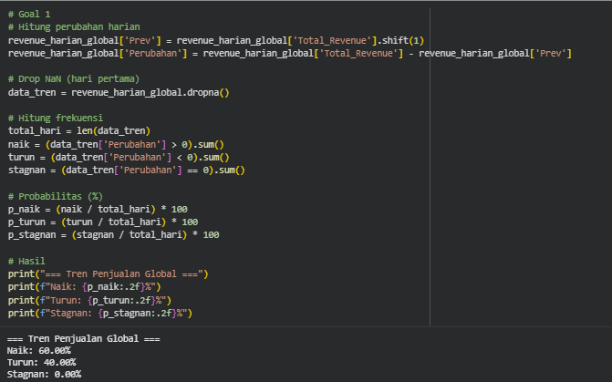
Untuk analisis tren penjualan harian global, sistem menghitung perubahan penjualan dari hari ke hari, kemudian mengelompokkan perubahan tersebut menjadi tiga kondisi, yaitu naik, turun, dan stagnan. Setelah itu, sistem menghitung seberapa sering masing-masing kondisi terjadi dibandingkan dengan total hari yang diamati. Hasil yang diperoleh menunjukkan bahwa tren penjualan memiliki kemungkinan sebesar 60% untuk naik, 40% untuk turun, dan 0% untuk stagnan. Hal ini menunjukkan bahwa secara umum tren penjualan cenderung mengalami kenaikan.

Pada analisis kedua, sistem mengevaluasi apakah tanggal 3 merupakan hari dengan penjualan tertinggi. Sistem mencari tanggal dengan nilai penjualan maksimum, kemudian membandingkannya dengan tanggal yang diuji. Hasil yang diperoleh menunjukkan bahwa probabilitas tanggal 3 sebagai hari dengan penjualan tertinggi adalah 0%, sehingga dapat disimpulkan bahwa tanggal tersebut bukan merupakan hari terbaik dalam periode yang dianalisis.
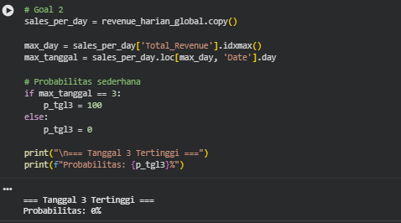
Selanjutnya, pada analisis performa toko, sistem menghitung total penjualan masing-masing toko, kemudian menentukan toko dengan nilai penjualan terendah. Hasil yang diperoleh menunjukkan bahwa probabilitas toko Jakarta sebagai toko dengan penjualan terendah adalah 0%, yang berarti Jakarta bukan merupakan toko dengan performa terendah.
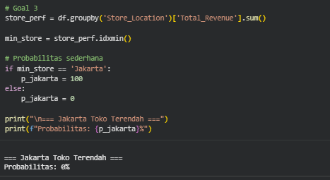

Implementasi metode Teorema Bayes pada penelitian ini menunjukkan bahwa pendekatan probabilitas dapat memberikan gambaran yang lebih luas mengenai pola data. Metode ini tidak hanya memberikan jawaban ya atau tidak, tetapi juga menunjukkan tingkat kemungkinan dari suatu kondisi, sehingga lebih informatif dalam membantu pengambilan keputusan.
Namun demikian, metode ini memiliki keterbatasan karena sangat bergantung pada distribusi data yang tersedia. Jika data yang digunakan terbatas, maka hasil probabilitas yang dihasilkan juga menjadi kurang bervariasi.
- Implementasi Certainty Factor
Akses Colab Certainty Factor Disini
Metode Certainty Factor digunakan untuk mengukur tingkat keyakinan terhadap suatu keputusan berdasarkan fakta yang tersedia. Berbeda dengan metode sebelumnya yang hanya menghasilkan keputusan atau probabilitas, metode ini memberikan nilai keyakinan dalam rentang tertentu, sehingga hasilnya tidak hanya “ya” atau “tidak”, tetapi juga menunjukkan seberapa yakin sistem terhadap keputusan tersebut. Pada penelitian ini, Certainty Factor digunakan untuk mengevaluasi tiga tujuan utama, yaitu tren penjualan harian global, penentuan hari dengan penjualan tertinggi, serta identifikasi toko dengan penjualan terendah. Setiap rule yang digunakan diberikan nilai keyakinan dari pakar (MB atau measure of belief), yang kemudian dikombinasikan dengan kondisi data untuk menghasilkan nilai CF.
Pada analisis tren penjualan global, sistem membandingkan total penjualan hari terakhir dengan hari sebelumnya. Jika kondisi menunjukkan tren naik, maka rule yang sesuai akan menghasilkan nilai CF positif. Hasil yang diperoleh menunjukkan bahwa tren penjualan global berada pada kondisi naik dengan nilai CF sebesar 0,7, yang berarti sistem cukup yakin bahwa tren penjualan mengalami peningkatan.
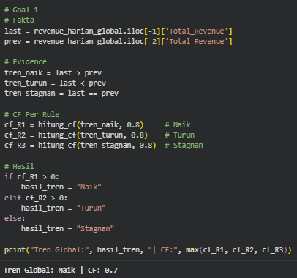

Pada analisis kedua, sistem mengevaluasi apakah tanggal 3 merupakan hari dengan penjualan tertinggi. Setelah dibandingkan dengan nilai maksimum penjualan, diperoleh hasil bahwa kondisi tersebut tidak terpenuhi. Oleh karena itu, nilai CF yang dihasilkan adalah -0,9, yang menunjukkan tingkat keyakinan yang kuat bahwa tanggal 3 bukan merupakan hari dengan penjualan tertinggi.
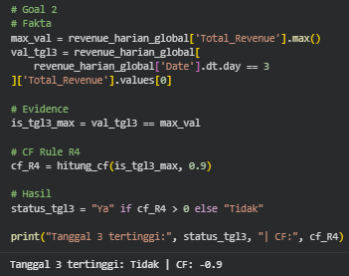
Selanjutnya, pada analisis performa toko, sistem mengevaluasi apakah Jakarta merupakan toko dengan penjualan terendah. Hasil perbandingan menunjukkan bahwa Jakarta tidak memiliki nilai penjualan terendah, sehingga menghasilkan nilai CF sebesar -0,85, yang menunjukkan keyakinan bahwa Jakarta bukan toko dengan performa terendah.
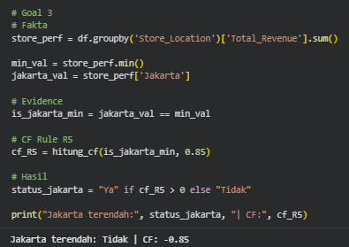
Implementasi Certainty Factor pada penelitian ini memberikan keunggulan dalam bentuk interpretasi hasil yang lebih fleksibel, karena tidak hanya memberikan keputusan, tetapi juga tingkat keyakinan terhadap keputusan tersebut. Nilai CF positif menunjukkan bahwa kondisi tersebut didukung oleh data, sedangkan nilai negatif menunjukkan bahwa kondisi tersebut tidak didukung.
Namun demikian, metode ini memiliki keterbatasan karena nilai keyakinan sangat bergantung pada penentuan nilai dari pakar, sehingga dapat bersifat subjektif. Meskipun demikian, metode ini tetap efektif dalam sistem berbasis pengetahuan karena mampu merepresentasikan tingkat kepercayaan terhadap suatu keputusan.

BAB IV
ANALISIS DAN PERBANDINGAN MODEL
- Analisis Hasil Setiap Model
Berdasarkan hasil implementasi pada BAB III, keempat metode yang digunakan menghasilkan kesimpulan yang relatif konsisten, namun dengan pendekatan dan bentuk output yang berbeda.
Pada metode Forward Chaining, sistem menghasilkan keputusan secara langsung berdasarkan fakta yang ada. Hasil menunjukkan bahwa tren penjualan harian global mengalami kenaikan, tanggal 3 bukan merupakan hari dengan penjualan tertinggi, dan Jakarta bukan merupakan toko dengan penjualan terendah. Metode ini bekerja secara cepat dan sederhana karena hanya mencocokkan fakta dengan rule yang telah ditentukan.
Metode Backward Chaining memberikan hasil yang sama dengan Forward Chaining, yaitu tren penjualan global naik, tanggal 3 bukan yang tertinggi, dan Jakarta bukan yang terendah. Perbedaannya terletak pada cara kerja, di mana Backward Chaining berangkat dari tujuan (goal) dan kemudian membuktikannya menggunakan data. Metode ini lebih terarah karena fokus pada pertanyaan tertentu.
Pada metode Teorema Bayes, hasil yang diperoleh tidak hanya berupa keputusan, tetapi juga probabilitas. Tren penjualan menunjukkan kecenderungan naik sebesar 60%, dibandingkan turun sebesar 40%. Untuk analisis tanggal 3 dan lokasi Jakarta, probabilitas yang diperoleh adalah 0%, yang menunjukkan bahwa kedua kondisi tersebut tidak didukung oleh data. Metode ini memberikan gambaran pola secara keseluruhan, bukan hanya kondisi terakhir.
Sementara itu, metode Certainty Factor memberikan hasil berupa tingkat keyakinan terhadap suatu keputusan. Tren penjualan global dinyatakan naik dengan nilai keyakinan sebesar 0,7, sedangkan untuk tanggal 3 dan Jakarta masing-masing memiliki nilai negatif, yaitu -0,9 dan -0,85, yang menunjukkan bahwa kedua kondisi tersebut tidak benar dengan tingkat keyakinan yang cukup tinggi. Metode ini memberikan fleksibilitas dalam interpretasi hasil karena menunjukkan seberapa yakin sistem terhadap keputusan yang diambil.
- Perbandingan Model
Perbandingan keempat metode dapat dilihat dari beberapa aspek utama, yaitu cara kerja, jenis output, kelebihan, dan keterbatasan.
Secara cara kerja, Forward Chaining dan Backward Chaining merupakan metode berbasis aturan (rule-based). Forward Chaining bekerja dari data menuju kesimpulan, sedangkan Backward Chaining bekerja dari tujuan menuju pembuktian. Kedua metode ini cocok digunakan ketika rule sudah jelas dan data bersifat pasti.
Sementara itu, Teorema Bayes dan Certainty Factor merupakan metode yang mempertimbangkan ketidakpastian. Teorema Bayes menggunakan probabilitas untuk menunjukkan kecenderungan suatu kondisi, sedangkan Certainty Factor menggunakan nilai keyakinan untuk menunjukkan tingkat kepercayaan terhadap suatu keputusan.
Dari segi output, Forward dan Backward hanya menghasilkan keputusan berupa kategori seperti “naik” atau “tidak”, sehingga kurang memberikan informasi tambahan. Sebaliknya, Teorema Bayes menghasilkan nilai probabilitas dalam bentuk persentase, sedangkan Certainty Factor menghasilkan nilai keyakinan dalam rentang -1 hingga 1, sehingga lebih informatif.
Dari segi kelebihan, Forward Chaining unggul dalam kesederhanaan dan kecepatan, sedangkan Backward Chaining unggul dalam efisiensi karena hanya fokus pada tujuan tertentu. Teorema Bayes unggul dalam melihat pola data secara keseluruhan, sedangkan Certainty Factor unggul dalam memberikan tingkat keyakinan terhadap keputusan.
Namun, masing-masing metode juga memiliki keterbatasan. Forward dan Backward tidak mampu menangani ketidakpastian data. Teorema Bayes sangat bergantung pada distribusi data yang tersedia, sehingga kurang optimal jika data terbatas. Certainty Factor bergantung pada nilai keyakinan dari pakar yang bersifat subjektif.

BAB V
PEMILIHAN MODEL TERBAIK
Berdasarkan hasil implementasi dan analisis perbandingan terhadap empat metode yang digunakan, yaitu Forward Chaining, Backward Chaining, Teorema Bayes, dan Certainty Factor, dapat disimpulkan bahwa metode yang paling sesuai untuk studi kasus sistem analisis tren penjualan harian pada toko retail adalah Certainty Factor.
Pemilihan metode ini didasarkan pada kesesuaian antara karakteristik metode dengan kebutuhan sistem yang dikembangkan. Sistem ini tidak hanya bertujuan untuk memberikan keputusan terkait kondisi penjualan, tetapi juga memberikan tingkat keyakinan terhadap keputusan tersebut agar dapat membantu owner dalam memahami kondisi bisnis secara lebih mendalam.
Metode Forward Chaining dan Backward Chaining mampu memberikan keputusan secara cepat dan sederhana, namun hasil yang diberikan bersifat biner dan tidak memberikan informasi tambahan mengenai tingkat kepercayaan terhadap keputusan tersebut. Hal ini menjadi keterbatasan dalam konteks analisis bisnis, di mana pengambilan keputusan sering kali memerlukan pertimbangan tingkat keyakinan.
Sementara itu, Teorema Bayes mampu memberikan gambaran probabilitas atau kecenderungan berdasarkan data historis, sehingga dapat digunakan untuk melihat pola penjualan secara umum. Namun, metode ini kurang memberikan interpretasi langsung terhadap keputusan spesifik yang ingin diambil, terutama dalam konteks sistem berbasis rule seperti yang digunakan dalam project ini.
Certainty Factor memiliki keunggulan karena mampu menggabungkan pendekatan berbasis rule dengan tingkat keyakinan terhadap suatu keputusan. Nilai Certainty Factor yang berada dalam rentang -1 hingga 1 memungkinkan sistem untuk menunjukkan apakah suatu kondisi benar, salah, atau berada dalam tingkat ketidakpastian tertentu. Hal ini menjadikan hasil analisis lebih informatif dan mudah dipahami oleh pengguna.
Dalam konteks sistem analisis tren penjualan harian, metode Certainty Factor mampu memberikan informasi yang lebih relevan, seperti tidak hanya menyatakan bahwa tren penjualan naik, tetapi juga menunjukkan seberapa yakin sistem terhadap kondisi tersebut. Hal ini sangat penting bagi owner toko dalam mengambil keputusan strategis, seperti evaluasi performa penjualan, perencanaan stok, maupun penentuan strategi pemasaran.
Selain itu, metode Certainty Factor juga lebih fleksibel dalam menangani ketidakpastian data dibandingkan metode berbasis rule lainnya. Hal ini sesuai dengan karakteristik data penjualan yang cenderung dinamis dan tidak selalu konsisten.
Dengan demikian, secara akademis dan praktis, metode Certainty Factor merupakan pilihan yang paling tepat untuk diterapkan dalam sistem analisis tren penjualan harian pada toko retail, karena mampu memberikan keseimbangan antara kejelasan keputusan dan tingkat keyakinan terhadap hasil analisis.

